КАЗАХСКИЙ НАЦИОНАЛЬНЫЙ УНИВЕРСИТЕТ

ИМЕНИ АЛЬ-ФАРАБИ

Высшая школа экономики и бизнеса

Кафедра экономики

Учебно-методические указания для подготовки к практическим занятиям и СРС по макроэкономике

**Макроэкономическая нестабильность и**

**экономический рост**

Мухамедиев Б.М., Рахматуллаева Д.Ж.

Алматы 2017

**Аннотация**

В учебно-методических указаниях представлены краткий теретический материал по теме макроэкономической нестабильности и модели экономического роста Р.Солоу, контрольные вопросы к теоретическому материалу, тестовые задания и упражнения, которые позволят студентам второго курса подготовиться к практическим занятиям и написанию СРС.

**Экономический рост: понятие и формы**

Он означает увеличение реального объема производства за определенный период. Для оценки изменения экономического потенциала страны используют темп роста ВНП или ВВП за определенный период. На рис. 1.1 показан график темпов роста ВВП экономики Казахстана за 1991-2011 годы.

Рисунок 1.1 – **Темп роста ВВП в Казахстане**

В Казахстане в 90-е годы был спад производства, а в начале 2000-х годов наблюдался значительный рост ВВП, в среднем около 10 процентов в год. Замедление роста ВВП произошло в 2007-2008 годы вследствие мирового финансового кризиса.

Экономический рост – явление долгосрочное. Подъемы и спады ВВП происходят около долгосрочного тренда ВВП. Валовой национальный продукт или валовой внутренний продукт характеризует уровень экономического развития страны в целом. Для оценки уровня благосостояния населения используют ВНП или ВВП на душу населения.

В общем-то, все экономисты согласны с тем, что ВНП на душу населения не в полной мере отражает благосостояние жителей страны. Этот показатель не учитывает загрязнение окружающей среды, наличие свободного времени, продолжительность жизни, уровень социальной обеспеченности.

В богатой стране с высоким уровнем ВНП на душу населения возможен высокий уровень бедности. Бедность – это проблема распределения благ. Но все же эконо-мический рост является условием для повышения уровня жизни населения.

Источники экономического роста:

▪ увеличение количества используемых ресурсов (труда, капитала, сырья, земли),

▪ создание новых более эффективных способов производства.

**Модель экономического роста Р. Солоу**

Объем производства *Q* определяется запасами капитала K, количеством труда L и используемой технологией:

*Q = F(K, L).*

В начале будем считать количество труда неизменным. В предположении, что имеет место постоянный эффект масштаба, удобно перейти к переменным в расчете на одного работника (единицу труда):

*y = Y / L* - выпуск в расчете на одного работника,

*k = K / L* - капиталовооруженность.

Тогда производственная функция на одного рабочего для одного работника запишется в виде

*y = f(k)* , где *f(k) = F(k, 1).*

Весь произведенный продукт *y* делится на потребление *c* и инвестиции *i* . Отношение *s = i / y* называется нормой накопления. Она находится в пределах от 0 до 1. Инвестиции на одного работника равны *i = sf(k*, а потребление равно *c = (1 – s) f(k)*(Рис.1.2).

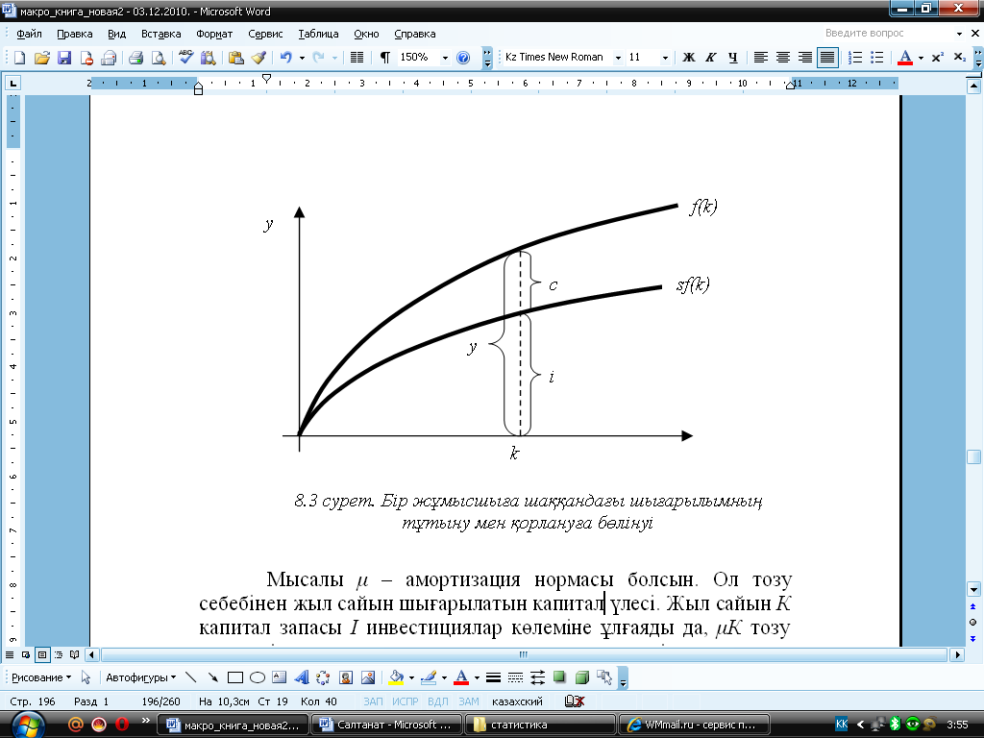

Рисунок 1.2 - **Распределение выпуска на одного работника на потребление и инвестиции**

Пусть *d* - норма амортизации. Это доля капитала, которая ежегодно выбывает вследствие износа. Основное уравнение модели Солоу:

Δ*k = sf(k) - d. k .*

Оно определяет изменение капиталовооруженности за год в зависимости от выбранной нормы накопления.

Экономика находится в стационарном режиме (устойчивом состоянии), если с течением времени капиталовооруженность *k* со временем не меняется. Заметим, что тогда выпуск *y*, инвестиции *i*, потребление *c* на одного работника также не меняются. Из основного уравнения получается условие страционарного режима:

*sf(k) = d. k .*

На диаграмме устойчивый уровень капиталовооруженности определяется точкой пересечения графиков функций *sf(k)* и *d. k* (Рис. 1.3).

*k0 k*

*y*

*sf(k)*

*.k*

Рисунок 1.3 – **Устойчивый уровень капиталовооруженности**

Чем выше норма накопления *s*, тем больше устойчивый уровень капиталовооруженности *k*0 , а также выпуска *f(k)* и инвестиций *sf(k).* Но неясно, как при этом меняется потребление на одного работника.

Общество заинтересовано в повышении благосостояния людей. Устойчивый уровень капиталовооруженности *k* ,* при котором потребление на одного работника максимальное, определяется из условия

*f’(k) = d,* или иначе, *MPk = d.*

Оно называется *золотым правилом* накопления. При оптимальном уровне накопления потребление на одного работника максимально и неизменно во времени.

Такой анализ можно также провести, учитывая влияние роста населения и научно-технического прогресса.

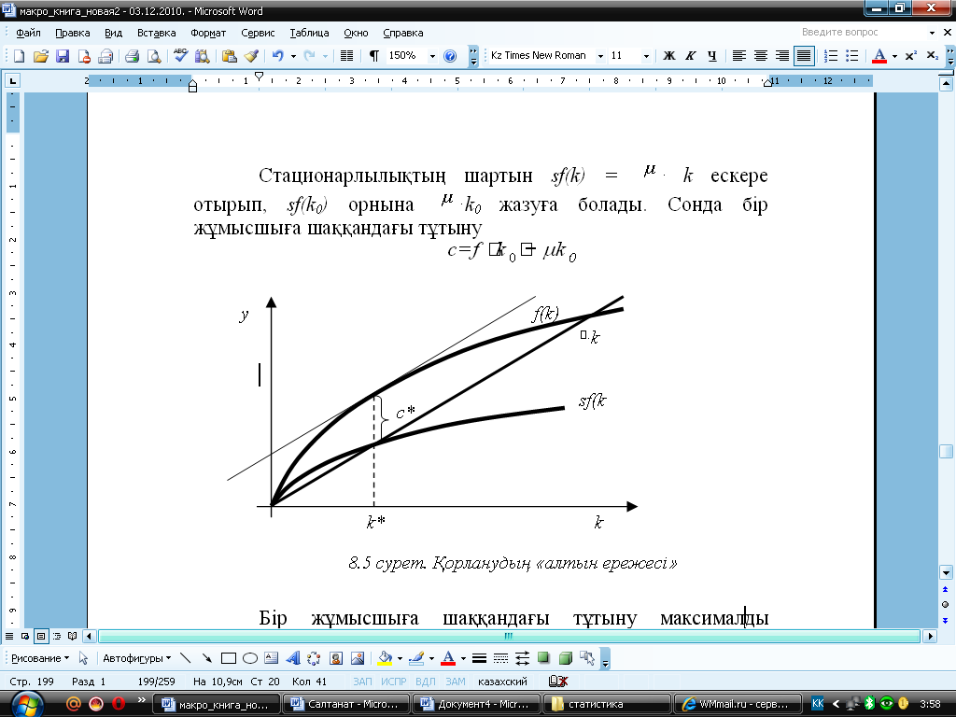

Рисунок 1.4 - **«Золотое» правило накопления**

**Экономический цикл и экономическая нестабильность**

Экономический цикл – это промежуток времени между одинаковыми состояниями экономической коньюктуры, во время которого наблюдаются спады и подъемы деловой активности в стране. Экономические циклы носят колебательный, но нерегулярный характер.

Различают по времени: краткосрочные циклы, среднесрочные циклы и долгосрочные циклы. Экономический цикл состоит из двух периодов – роста и рецессии, каждый из которых имеет две фазы. В период роста наблюдается оживление деловой активности и сам рост экономики. В период рецессии экономика постепенно из фазы спада переходит в кризисное состояние.

На риснуке 1.5 представлен экономический цикл и его основные фазы: отрезки bf и dh представляют длину экономического цикла – либо между двумя точками пика, либо между двумя точками кризиса.

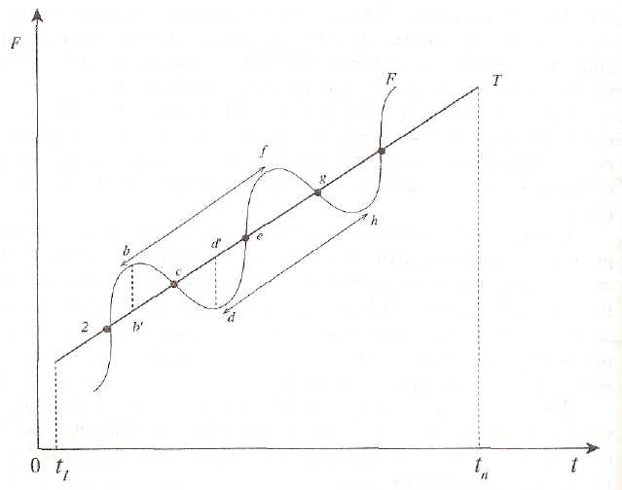

Рисунок 1.5 - **Экономический цикл**

Повышение спроса в краткосрочном периоде в основном покрывается за счет увеличения выпуска, т.е. цены малоподвижны. В долгосрочном периоде цены гибкие, они повышаются, и экономика возвращается к своему долгосрочному равновесному состоянию.

Разрыв выпуска означает временное отклонение ВВП от своего трендового значения. Фирмы прибегают к изменению продолжительности рабочего времени, увольнениям, найму работников.

Закон Оукена устанавливает обратную зависимость между колебаниями *Y* - реального ВВП относительно своего тренда и колебаниями уровня безработицы *U*:

*U - U0 = - β(Y - Y0), β > 0.*

где *β –* эмпирический коэффициент Оукена, представленный в диапазоне от 2 до 3 %.

Уровень инфляции – показатель, измеряющий рост общего уровня цен в стране за один год



где Р – уровень цен в текущем периоде, Р0 – уровень цен в прошедшем периоде.

Филлипс – экономист, который выявил связь безработицы и инфляции в Великобритании за 1861-1957 годы.

❐

*u*

Рисунок 1.6 – **Кривая Филлипса**

Для политиков кривая Филлипса как бы давала инструмент – способ выбора цели экономической политики как компромиссной точки на этой кривой. Однако, в 70-е годы прошлого века кривая Филлипса в разных странах исчезла. Как оказалось, объяснение странного поведения кривой Филлипса кроется в использовании понятия ожиданий в экономике. Существуют теории адаптивных ожиданий, рациональных ожиданий.

**Контрольные вопросы:**

1. Что такое экономический рост?

2. Какие виды экономического роста существуют?

3. Каковы источники экономического роста в стране?

4. Как определяется капиталовооруженность в модели Солоу? Какова ее значимость?

5. Сформулируйте основное уравнение в модели Солоу.

6. Прокомментируйте условие постоянной капиталовооруженности.

7. От чего зависят потребление и инвестиции в модели роста Солой?

8. Проанализируйте влияние факторов на экономический рост в модели Солоу.

9. В чем заключается «золотое» правило накопления капитала?

10. Какова сущность экономического цикла?

11. Перечислите основные фазы экономического цикла.

12. Как измерить уровни безработицы и инфляции?

**Утверждения «верно/не верно»**

1. Экономический рост означает увеличение реального объема производства за определенный период.

Да. Нет.

1. ВНП или ВВП характеризуют уровень экономического развития страны в целом.

Да. Нет.

1. ВНП на душу населения учитывает загрязнение окружающей среды, наличие свободного времени, продолжительность жизни, уровень социальной обеспеченности.

Да. Нет.

1. В чистом виде существует только два типа экономического роста – экстенсивный и интенсивный.

Да. Нет.

1. Источником экстенсивного роста является создание новых более эффективных способов производства.

Да. Нет.

1. Ресурсные и экономические ограничения – основные причины, сдерживающие экономический рост.

Да. Нет.

1. Целью модели Солоу не является анализ взаимозависимости потребления и сбережений.

Да. Нет.

1. В модели Солоу объем производства определяется производственной функцией, а труд неизменен.

Да. Нет.

1. В модели Солоу Y – выпуск в расчете на одного работника.

Да. Нет.

1. Производственная функция на одного рабочего для одного работника является нисходящей кривой на графике.

Да. Нет.

1. В модели Солоу весь произведенный продукт у делится на потребление с и инвестиции i.

Да. Нет.

1. Значения нормы накопления колеблются в пределах от 0 до 1.

Да. Нет.

1. Норма амортизации δ – это доля капитала, которая ежегодно выбывает вследствие его износа.

Да. Нет.

1. Стационарный режим – это неустойчивое состояние экономики.

Да. Нет.

1. Устойчивый уровень капиталовооруженности на графике – это точка пересечения графиков функций sf(k) и δk.

Да. Нет.

1. Золотое правило накопления гласит, что при оптимальном уровне накопления потребление на одного рабочего максимально и неизменно во времени.

Да. Нет.

1. Условие Золотого правила накопления MPk > δ.

Да. Нет.

1. Для оценки экономического роста используют темп роста ВНП или ВВП за определенный период.

Да. Нет.

1. Оценка темпов экономического роста не дает оценку уровня благосостояния населения страны.

Да. Нет.

1. В богатой стране с высоким уровнем ВНП на душу населения невозможен высокий уровень бедности.

Да. Нет.

1. Экономический рост является условием для повышения уровня жизни населения.

Да. Нет.

1. Развитые страны можно отнести к интенсивному типу развития экономики.

Да. Нет.

1. К источникам интенсивного экономического роста не относятся увеличение труда, капитала, сырья, земли.

Да. Нет.

1. Большинство моделей экономического роста исходят из того, что увеличение реального ВВП происходит прежде всего под влиянием труда и капитала.

Да. Нет.

1. Модель Солоу показывает, как сбережения, рост населения и НТП влияют на рост объема производства во времени.

Да. Нет.

1. Постоянный эффект масштаба – это свойство производственной функции в модели Солоу.

Да. Нет.

1. Капиталовооруженность определяется по формуле k = L / K.

Да. Нет.

1. Предельный продукт капитала – это капитал на одного работника.

Да. Нет.

1. Норма накопления s – это отношение инвестиций к произведенному продукту, является положительной величиной.

Да. Нет.

1. Инвестиции на одного работника зависят от нормы накопления и равны i = sf(k).

Да. Нет.

1. Основное уравнение модели Солоу записывается как Δk = sf(k) – δk.

Да. Нет.

1. Экономика находится в устойчивом состоянии, если с течением времени капиталовооруженность не меняется.

Да. Нет.

1. Чем выше норма накопления, тем больше устойчивый уровень капиталовооруженности, но неясно как меняется потребление на одного работника.

Да. Нет.

1. Условие Золотого правила накопления MPk = δ.

Да. Нет.

1. Рост населения отрицательно влияет на объем производства в расчете на одного работника.

Да. Нет.

1. Модель Солоу показывает, как сбережения влияют на состояние экономики во времени.

Да. Нет.

1. Убывающий эффект масштаба – это свойство производственной функции в модели Солоу.

Да. Нет.

1. Для оценки экономического роста используют темп роста реального ВВП или реального НД.

Да. Нет.

1. Темп экономического роста не дает оценку уровня благосостояния населения страны.

Да. Нет.

1. В модели Солоу весь произведенный продукт у полностью потребляется.

Да. Нет.

**Тесты**

1. Сторонники теории экономического роста приводят в защиту своей концепции следующие доводы:

1. имеется прямая связь между увеличением реального объема ВВП и оздоровлением окружающей среды;
2. экономический рост приводит к повышению уровня жизни;
3. экономический рост приводит к укреплению обороноспособности страны.
4. рост ВВП отражает рост благосостояния народа;
5. автоматически рост ВВП обеспечивает высокие стандарты жизни населения.

2. Что из перечисленного ниже не влияет на рост производительности труда?

1. увеличение количества работников;
2. эффект масштаба производства;
3. уровень образования и квалификации работников;
4. технологические изменения;
5. увеличение продолжительности рабочего дня.

3. Экономический рост может быть проиллюстрирован:

1. сдвигом влево кривой производственных возможностей;
2. движением точки по кривой производственных возможностей;
3. сдвигом вправо кривой производственных возможностей;
4. движением от одной точки к другой внутри кривой производственных возможностей;
5. сдвигом влево-вверх кривой производственных возможностей.

4. Экономическим ростом можно считать:

1. увеличение номинального ВВП по сравнению с предыдущим годом;
2. одно и тоже значение ВВП на протяжении ряда лет;
3. стабильный темп прироста реального ВВП;
4. увеличение государственных сбережений;
5. сокращение безработицы.

5. Исчисление уровня инфляции определяется как:

1. ((цены прошлого периода)/  цены текущего периода + цены прошлого периода) х100%;
2. ((цены текущего периода)/цены прошлого периода- цены текущего периода) х 100%;
3. ((цены текущего периода - цены прошлого периода)/цены прошлого периода) х 100%;
4. ((цены текущего периода + цены прошлого периода)/цены текущего периода)х 100%;
5. ((цены прошлого периода)/ цены прошлого периода  х  цены текущего периода) х 100%.

6. Одним из экономических последствий инфляции теоретически считаются:

1. рост безработицы
2. перераспределение доходов и богатства
3. спад производства и увеличение налогов;
4. повышение уровня благосостояния населения
5. увеличение сбережений
6. увеличение инвестиционной активности фирм

7. Труд - это

1. совокупность созданных прошлым трудом человека благ
2. интеллектуальная и физическая деятельность, направленная на изготовление благ и оказание услуг
3. деятельность, ценой которой является процент
4. деятельность, ценой которой является прибыль
5. деятельность, ценой которой является рента

8. Номинальная заработная плата

1. сумма денег, которую получает работник наемного труда за свой дневной, недельный, месячный труд
2. масса жизненных благ и услуг, которые можно приобрести за полученные за труд деньги
3. учитывает покупательную способность денег
4. позволяет судить об уровне потребления и благосостояния человека
5. равна реальной заработной плате

9. Реальная заработная плата

1. сумма денег, которую получает работник наемного труда за свой дневной, недельный, месячный труд
2. позволяет судить об уровне заработка, дохода человека
3. совпадает с номинальной заработной платой
4. измеряется в долларах, евро, тенге и т.д.
5. количество жизненных благ и услуг, которые можно приобрести за номинальную зарплату

10. Согласно закону Оукена, превышение фактического уровня безработицы над его естественным уровнем на 1 % может привести к отставанию фактического объема ВНП от реального на

1. 1 %
2. 5 %
3. 2,5 %
4. 1,5 %
5. 7 %

11. Причиной циклической безработицы является

1. компания избавляется от невыгодных производств и сохраняет рабочие места
2. отдельные предприятия закрываются в виду неэкономичности
3. во время летних отпусков спрос на рабочую силу снижается
4. экономика находится в кризисе
5. фототехника в типографском деле вытесняет наборщиков

12. Естественный уровень безработицы

1. сумма уровней фрикционной и сезонной безработицы
2. сумма уровней фрикционной и структурной безработицы
3. сумма уровней сезонной и структурной безработицы
4. сумма уровней циклической и структурной безработицы
5. скрытая безработица

13. Закон Оукена гласит:

1. чем выше уровень цен, тем больше объем выпуска
2. при прочих равных условиях с увеличением цены на данный товар уменьшается величина спроса на товар
3. при прочих равных условиях с увеличением цены на данный товар увеличивается величина предложения данного товара
4. ВВП равен сумме потребления, валовых инвестиций, государственных расходов и чистого экспорта
5. показывает связь между уровнем конъюнктурной безработицы и национальным доходом

14. Предпосылками в модели Р.Солоу являются:

1. факторы производства в модели Солоу, основанной на производственной функции Кобба-Дугласа, невзаимозаменяемы;
2. цены в модели жесткие;
3. предполагается, что темп роста трудовых ресурсов (предложения труда, L) не равен темпу роста населения n;
4. факторы производства в модели Солоу, основанной на производственной функции Кобба-Дугласа, взаимозаменяемые;
5. капиталовооруженность (K/L) является постоянным соотношением.

15. Какие из нижеприведенных факторов относятся к интенсивному типу экономического роста?

1. расширение использования людских ресурсов;
2. использование новых технологий;
3. повышение квалификации персонала;
4. расширение использования денежных ресурсов;
5. увеличение объемов производства за счет расширения использования труда и капитала;
6. увеличение доли малоквалифицированной рабочей силы;
7. увеличение использования заемных средств;

16. Что из перечисленного ниже не влияет на рост производительности труда?

1. уровень организации производства;
2. увеличение количества работников;
3. эффект масштаба производства;
4. уровень образования и квалификации работников;
5. технологические изменения;
6. создание положительного микроклимата на рабочем месте;
7. увеличение продолжительности рабочего дня.

17. Количественный экономический рост находит свое выражение в повышении:

1. располагаемого дохода;
2. массы денег в обращении;
3. валового национального продукта;
4. покупательной способности денег;
5. валового внутреннего продукта;
6. количества денег в экономике;
7. уменьшением безработицы.

18. Основными разработчиками теорий экономического роста являются:

1. Д.Рикардо
2. А.Смит
3. Р.Солоу
4. И.Фишер
5. Р. Харрод, Е. Домар
6. М.Фридман
7. П.Ромер, Р.Лукас
8. Б.Бернанке

19. Предельный продукт труда

1. характеризует, насколько увеличится выпуск при использовании дополнительной единицы труда
2. характеризует, насколько уменьшится выпуск при использовании дополнительной единицы труда
3. характеризует уровень технологии
4. характеризует  норму замещения труда капиталом
5. характеризует уровень прироста стоимости основного капитала
6. равен отношению прироста выпуска к приросту количества используемого труда
7. MPL = ∆Y/∆L
8. всегда равен предельному продукту капитала

20. Свойства производственной функции Кобба-Дугласа – это:

1. постоянство отношения дохода от труда к доходу от капитала (β/α);
2. отношение дохода от труда у доходу от капитала не постоянно;
3. изменение предельной производительности факторов;
4. жесткость предельной производительности факторов;
5. доля капитала и доля труда одинаковы;
6. постоянная отдача от масштаба при α+ β=1;
7. уменьшающаяся отдача от масштаба;
8. увеличивающаяся отдача от масштаба.

21. Какие из нижеприведенных факторов относятся к экстенсивному типу экономического роста?

1. использование новых технологий;
2. расширение использования людских ресурсов;
3. привлечение в производство дополнительного капитала;
4. повышение квалификации персонала;
5. сокращение малоквалифицированной рабочей силы;
6. совершенствование форм и методов организации производства;

22. Сторонники теории экономического роста приводят в защиту своей концепции следующие доводы:

1. имеется прямая связь между увеличением реального объема ВВП и оздоровлением окружающей среды;
2. экономический рост приводит к повышению уровня жизни;
3. экономический рост создает предпосылки к повышению уровня образования и квалификации;
4. экономический рост приводит к укреплению обороноспособности страны.
5. рост ВВП отражает рост благосостояния народа;
6. автоматически рост ВВП обеспечивает высокие стандарты жизни населения;
7. расширения использования людских и денежных ресурсов достаточно для достижения высоких темпов экономического роста;

23. Экономический рост может быть проиллюстрирован:

1. сдвигом влево кривой производственных возможностей;
2. движением точки по кривой производственных возможностей;
3. сдвигом вправо кривой производственных возможностей;
4. движением от одной точки к другой внутри кривой производственных возможностей;
5. сдвигом вправо вертикальной кривой AS в модели AD-AS;
6. движением от одной точки к другой за пределами кривой производственных возможностей;
7. Сдвигом влево-вверх кривой производственных возможностей.

24. Экономическим ростом можно считать:

1. увеличение номинального ВВП по сравнению с предыдущим годом;
2. увеличение номинального ВВП в течение 10 лет подряд;
3. увеличение реального ВВП по сравнению с предыдущим годом;
4. одно и тоже значение ВВП на протяжении ряда лет;
5. стабильный темп прироста реального ВВП;
6. увеличение государственных сбережений;
7. увеличение ВВП в физическом и стоимостном выражении.
8. сокращение безработицы.

25. Производственная функция

1. имеет вид Y = F (K, L)
2. является функцией количества капитала в зависимости количества труда
3. не изменится, если произойдут изменения в технологии
4. описывается изокостой
5. описывается кривой с положительным наклоном
6. не свидетельствует о том, что факторы производства обладают взаимозаменяемостью
7. показывает зависимость объема выпуска от объемов израсходованных факторов производства
8. иллюстрируется изоквантами

26. Производственная функция Y *=* F (К, L) имеет постоянную отдачу от масштаба

1. F (K, L) = Yz
2. F (zK, zL) = Y
3. zF (K, L) = Y
4. F (zK, zL) = zY
5. F (K, L) = Y
6. Y = 0,4 L0,5K0,5
7. Y = 0,4 L0,7K0,3
8. Y = 0,4 L0,4K0,2

27. Предпосылками в модели Р.Солоу являются:

1. факторы производства в модели Солоу, основанной на производственной функции Кобба-Дугласа, являются взаимозаменяемыми;
2. цены в модели жесткие;
3. предполагается, что темп роста трудовых ресурсов (предложения труда, L) равен темпу роста населения n;
4. факторы производства в модели Солоу, основанной на производственной функции Кобба-Дугласа, не являются взаимозаменяемыми;
5. капиталовооруженность (K/L) является постоянным соотношением;
6. такие переменные, как норма сбережения, норма амортизации, рост  населения, технический прогресс являются экзогенно заданными;
7. такие переменные, как норма сбережения, норма амортизации, рост  населения, технический прогресс являются эндогенно заданными;
8. отсутствует предпосылка о совершенной конкуренции на рынках факторов  производства.
9. Для стимулирования экономики в период спада Центральный банк использует инструменты:
10. Изменение налоговых ставок
11. Изменение учетной ставки в сторону снижения
12. Изменение нормы обязательных резервов в сторону их снижения
13. Выплата пенсий
14. Изменение государственных расходов
15. Выплата пособий
16. Операции на открытом рынке – покупка государственных ценных бумаг на открытом рынке
17. Меры антиинфляционной политики государства в период инфляции предложения:
18. Увеличение нормы обязательных резервов
19. Увеличение трансфертных платежей
20. Уменьшение трансфертных платежей
21. Сокращение налоговых ставок
22. Уменьшение ставки рефинансирования
23. Если дефлятор меньше единицы, следовательно:
24. Уровень цен в текущем году ниже, чем в базисном
25. Темп инфляции вырос
26. Темп инфляции замедлился
27. Уровень цен вырос
28. Имеет место падение объема национального производства
29. Происходит корректировка номинального ВВП в сторону увеличения (инфлирование)

**Упражнения**

1. Производство в экономике задано функцией:

,

где К – запас капитала,

L – используемое количество труда.

Норма амортизации *μ* = 0,1.

Норма сбережений *s* = 0,3.

Рассчитайте потребление на одного работника в стационарном режиме экономики, в которой нет влияния роста населения и темпа технического прогресса.

1. Производство в экономике задано функцией:

,

где К – запас капитала,

L – используемое количество труда.

Норма амортизации *μ* = 0,1.

Норма сбережений *s* = 0,3.

Рассчитайте оптимальный уровень сбережений в соответствии с «золотым» правилом накопления капитала.

1. Производство в экономике задано функцией:

,

где К – запас капитала,

L – используемое количество труда.

Норма амортизации *μ* = 0,1.

Норма сбережений *s* = 0,3.

К примеру, темп роста населения задан как *n* = 0,02, однако нет влияния технического прогресса.

Определите, как, в соответствии с «золотым» правилом накопления, будет меняться потребление на одного работника?

1. Производство в экономике задано функцией:

,

где К – запас капитала,

L – используемое количество труда.

Норма амортизации *μ* = 0,1.

Норма сбережений *s* = 0,3.

Темп роста населения задан как *n* = 0,02.

Технический прогресс в экономике растет с темпом *ϒ* = 0,05.

Определите перспективы повышения благосостояния населения в стационарном режиме экономики.

1. Имеется следующая информация о трудовых ресурсах:

- Численность занятых – 90 млн. человек,

- Численность безработных – 10 млн. человек.

1) Рассчитайте уровень безработицы.

Допустим, месяц спустя:

- из 90 млн. человек, имевших работу, были уволены 0,5 млн. человек;

- 1 млн. человек из числа официально зарегистрированных безработных прекратили поиски работы.

2) Определите, каковы теперь:

- численность занятых;

- численность безработных;

- уровень безработицы.

3) Сравните полученные результаты.

6. Пусть кривая Филлипса имеет вид: .

Инфляционные ожидания являются адаптивными и формируются на уровне инфляции прошлого года.

Первоначально экономика находится в состоянии долгосрочного равновесия с темпом инфляции 2% в год.

Если правительство проводит стимулирующую политику в целях увеличения ВВП на 5% по сравнению с потенциальным выпуском, то каким будет темп инфляции в следующем периоде, если коэффициент связи циклической безработицы и относительного отклонения фактического ВВП от потенциального равен 2,5.

7. Имеется следующая информация:

- Общая численность населения составляет 200 млн. чел.;

- численность занятых составляет 112 млн. чел.;

- численность населения трудоспособного возраста равна 160 млн. чел.;

- фрикционно безработные составляют 6 млн. чел.;

- численность структурных безработных равна 2 млн. чел.;

- численность циклически безработных равна 5 млн. чел.;

- фактический уровень безработицы превосходит естественный на 4%;

- потенциальный ВВП равен 2500;

- коэффициент чувствительности ВВП к динамике циклической безработицы равен 2,4.

Рассчитайте:

1) фактический уровень безработицы;

2) фактический ВВП.

8. В экономике с технологией производства, представляемой производственной функцией:  *yt = min{5Nt, 0,2Kt}*, население сберегает 20% реального дохода. В периоде t0 было произведено 40 ед. Национального дохода, и при этом совокупный спрос равнялся совокупному предложению. Приращение капитала в текущем периоде соответствует объему инвестиций в предшествующем периоде. Темп прироста трудовых ресурсов за период 5%. Определить на основе модели Харрода-Домара:

1) объемы инвестиций в 1-м, 2-м и 3-м периодах, обеспечивающие равновесный рост.

2) каким должен быть объем трудовых ресурсов в 3-м периоде для обеспечения равновесного роста? Какова при этом будет абсолютная величина безработицы? При какой норме сбережений установилось бы динамическое равновесие при полной занятости?

3) Во сколько раз возрос бы темп прироста НД, если бы в период t0 объем потребления был на 25% ниже, а инвестиционный спрос увеличился бы в соответствии с возросшими сбережениями? В каком периоде объем потребления был бы одинаковым при исходной и повышенной нормах сбережений?

9. Производство национального дохода отображается следующей производственной функцией: $y_{t}= \sqrt{L_{t}K_{t}}$.

В периоде *t*0 в хозяйстве было 10 ед. труда и 640 ед. капитала.

Темп прироста трудовых ресурсов равен 3% за период.

Норма сбережений равна *s* = 50%.

1) В каком направлении будет изменяться темп прироста национального дохода в соответствии с моделью экономического роста Солоу?

2) Ответьте на вопрос 1) при условии, что *s* = 0,24.

3) Какой объем капитала необходим в исходных условиях для равновесного роста?

10. В хозяйстве используется 256 ед. капитала и 16 ед. труда; технология отображается производственной функцией ***yt* = (*NtKt*)0,5**; норма сбережений равна 0,2. Каков должен быть темп прироста предложения труда, чтобы в модели Солоу сохранилась существующая производительность труда?

11. В периоде *t*0 в экономике имеется 625 ед. капитала и 16 ед. труда.

Производство представлено производственной функцией: ***yt* = *Nt*0,75*Kt*0,25.**

Темп прироста трудовых ресурсов *n* = 2% за период;

Население сберегает 20% национального дохода.

Основываясь на модели роста Солоу определите:

1) как изменится средняя производительность капитала в период *t*6 по сравнению с периодом *t*0? К какому значению стремится производительность капитала в данных условиях?

2) как изменится средняя производительность труда в периоде *t*6 относительно периода *t*0, если в исходных условиях темп прироста трудовых ресурсов равен 5%? К какому значению стремится производительность труда в этих условиях?

12. В периоде *t*0 в экономике имеется 237 ед. капитала и 11 ед. труда.

Производство представлено производственной функцией ***yt* = *Lt*0,75*Kt*0,25**.

Темп прироста трудовых ресурсов *n* = 2% за период;

Население сберегает 20% национального дохода.

Основываясь на модели роста Солоу определите:

1) достигнуто ли в экономике динамическое равновесие?

2) соответствуют ли сбережения золотому правилу накопления?

3) динамику потребления на одного работающего до периода *t*6;

4) какой объем капитала необходим в периоде *t*0, чтобы в экономике существовал постоянный темп роста с полной занятостью при норме сбережений *s* = 0,25?

5) сравните динамику потребления на одного работающего до периода *t*6 в условиях задания 3) и 4).

13. Рассмотрим модель Солоу с производственной функцией:

***Y = Kα(AL)1−α***,

где Y - выпуск,

K - капитал,

A - параметр эффективности труда,

L - труд,

α - параметр модели.

Доля дохода капитала в общем доходе составляет 1/3, темп прироста численности населения равен 4/3 % в год, тем прироста параметра эффективности труда составляет 1,5% в год, а норма амортизации составляет 2,5% в год.

Определите норму сбережения, потребление и капиталовооруженность эффективного труда, соответствующие Золотому правилу.

14. Рассмотрим модель Солоу с производственной функцией:

***Y = Kα(AL)1−α***,

где Y - выпуск,

K - капитал,

A - параметр эффективности труда,

L - труд,

α - параметр модели.

Доля дохода капитала в общем доходе составляет 1/4, темп прироста численности населения равен 2% в год, тем прироста параметра эффективности труда составляет 2,4% в год, а норма амортизации составляет 2,5% в год.

Первоначально норма сбережений была 21%, затем она выросла до 34%.

Определите потребление на единицу эффективного труда до и после увеличения нормы сбережения и при Золотом правиле.

15.Рассмотрим 2 экономики в модели Солоу с производственной функцией:

***Y = Kα(AL)1−α,***

где Y - выпуск,

K - капитал,

A - параметр эффективности труда,

L - труд,

α - параметр модели.

Доля дохода капитала в общем доходе составляет 1/2, темп прироста численности населения равен 2% в год, тем прироста параметра эффективности труда составляет 1,5% в год, а норма амортизации составляет 2,5% в год.

Обе экономики находятся на траектории роста, при этом потребление на душу населения различается между ними в 3 раза.

1. Предположим, что потребление на душу населения различается лишь за счет нормы сбережений, при этом в первой (более богатой) стране норма сбережения составляет 1/4. Определите, какой должна быть норма сбережения во второй стране.

2. Предположим, что нормы сбережения одинаковы в обоих странах и равны 1/4, а потребление на душу населения различается лишь за счет различий в параметре эффективного труда. Определите, во сколько раз должны различаться значения параметра эффективности труда.

**Список рекомендуемой литературы:**

1. Агапова Т.А., Серегина С.Ф. Макроэкономика: учеб./Т.А.Агапова, С.Ф. Серегина.- 10-шы бас.- М.: Московский финансово-промышленный университет «Синергия», 2013.- 560 б.
2. Мэнкью Н.Г. Принципы макроэкономики. 4-ое изд./ Ағылш. ауд. – СПб.: Питер, 2009.- 544 б.
3. Джеймс Рикардс. Валютные войны / Джеймс Рикардс; ағылш. ауд. – Москва: Эксмо, 2015. – 368 б.
4. Пол Кругман. Выход из кризиса есть / Пол Кругман; ағылш. ауд. – М. : Азбука Бизнес, Азбука Аттикус, 2013. – 320 б.
5. Сборник бизнес-кейсов. – Алматы: Алматы Менеджмент Университеті, 2015.-149 б.
6. Мухамедиев Б.М., Дуламбаева Р.Т., Рахматуллаева Д.Ж. Краткий курс лекций по макроэкономике. − А, 2004